江苏省仪征中学2021-2022学年度第一学期高三地理学科导学案
水圈和水循环（两课时）
研制人：王维中 审核人：林爱红
班级： 姓名： 学号： 授课日期：2021年9月4日
本课在课程标准中的表述：运用示意图，说明水循环的过程及其地理意义。绘制示意图，解释各类陆地水体之间相互关系。
【导读——读教材识基础】
阅读必修 一 教材第 47 —— 49 页
【导学——培素养引价值】
1.人类活动对水循环的影响
目前，人类活动对水循环的影响主要体现在对地表径流的影响。
影响地表径流
影响地下径流
影响降水 | 如
影响蒸发 | 如 、 可以增加局部地区的水汽供应量
影响下渗 | 城市铺设渗水砖，会增加下渗量；城市路面硬化，会减少下
2.水循环的地理意义
(1)维持了全球水的 。
(2)通过吸收、转化和传输到达地表的太阳辐射能，缓解不同纬度热量收支不平衡的矛盾。
(3)海陆间联系的主要纽带。
(4)不断塑造着 。
【导思——析问题提能力】
考向一：水循环环节间的关系及影响因素
下图示意我国西北某闭合流域的剖面，该流域气候较干，年均降水量仅为210毫米，但湖面年蒸发量可达2 000毫米，湖水浅，盐度饱和，水下已形成较厚盐层。据此完成1～3题。
INCLUDEPICTURE "E:\\司瑞晴\\2020\\一轮\\地理\\地理 一轮 鲁教版（苏）\\R594.TIF" \* MERGEFORMATINET INCLUDEPICTURE "E:\\司瑞晴\\2020\\一轮\\地理\\地理 一轮 鲁教版（苏）\\word\\R594.TIF" \* MERGEFORMATINET INCLUDEPICTURE "C:\\Users\\Administrator\\Desktop\\地理 鲁教 江苏（新高考）\\全书完整的Word版文档\\自然地理\\R594.TIF" \* MERGEFORMATINET 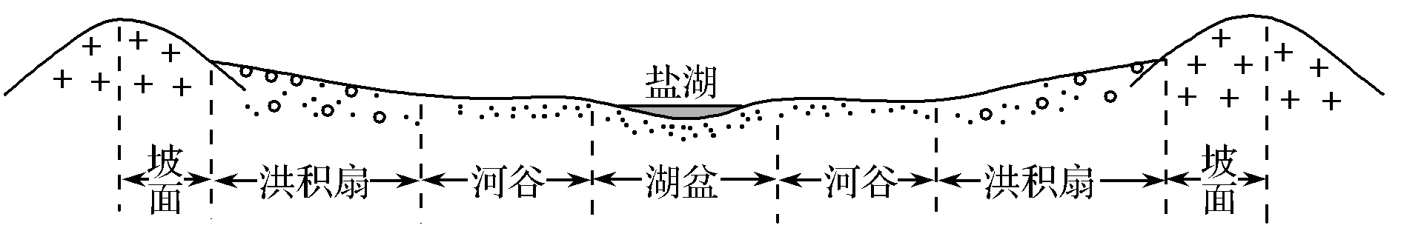
1．盐湖面积多年稳定，表明该流域的多年平均实际蒸发量( )
A．远大于2 000毫米 B．约为2 000毫米
C．约为210毫米 D．远小于210毫米
2．流域不同部位实际蒸发量差异显著，实际蒸发量最小的是( )
A．坡面 B．洪积扇
C．河谷 D．湖盆
3．如果该流域大量种植耐旱植物，可能会导致( )
A．湖盆蒸发量增多 B．盐湖面积缩小
C．湖水富营养化加重 D．湖水盐度增大
学法指导：河流的水系特征答题模板
关键词 | 特征描述
长度 | 河流较长(短小)
流域面积 | 流域面积大(小)
水系形状 | 扇形水系，向心状水系，放射状水系，树枝状水系单列出来
支流数量 | 多(少)
【导练——解例题找方法】
阅读图文资料，完成下列要求。
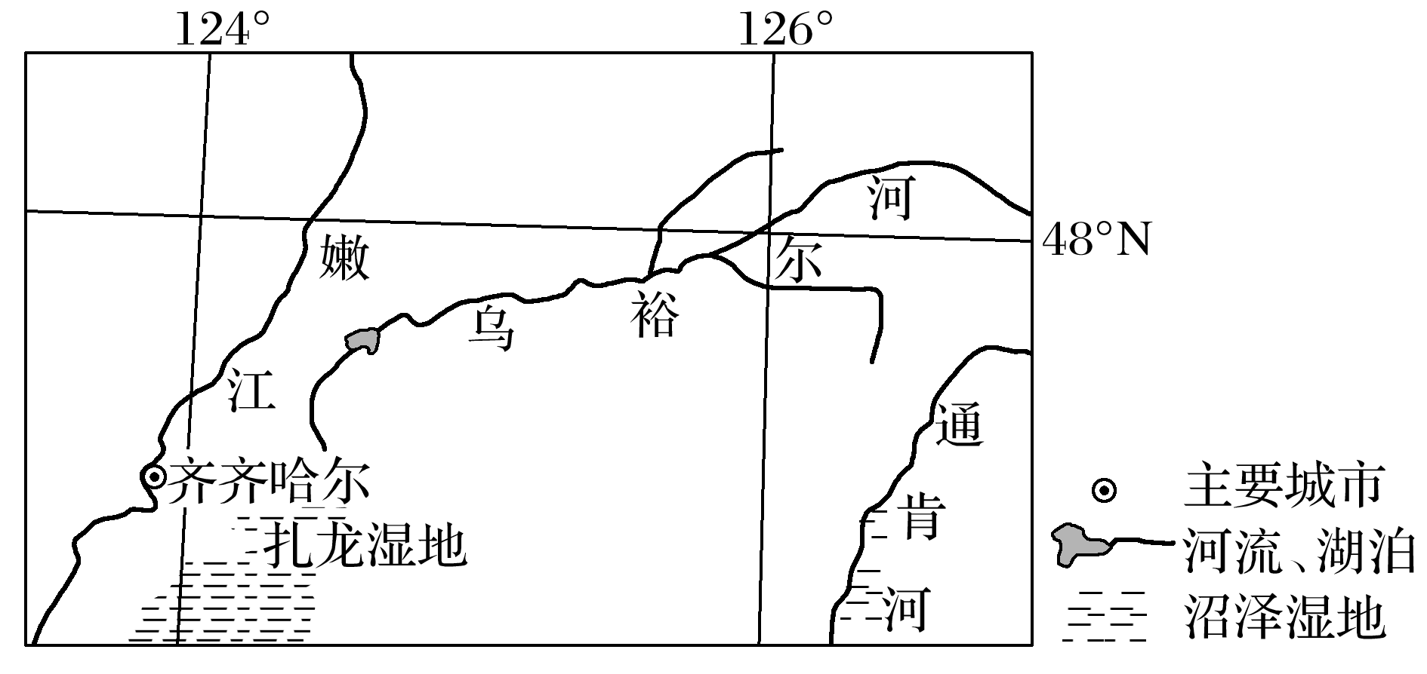
乌裕尔河原为嫩江的支流。受嫩江西移、泥沙沉积等影响，乌裕尔河下游排水受阻，成为内流河。河水泛滥，最终形成面积相对稳定的扎龙湿地(下图)。扎龙湿地面积广大，积水较浅。
(1)河流排水受阻常形成堰塞湖，乌裕尔河排水受阻却形成沼泽湿地。据此推测扎龙湿地的地貌、气候特点。

(2)分析从乌裕尔河成为内流河至扎龙湿地面积稳定，乌裕尔河流域降水量、蒸发量数量关系的变化。

【导悟——拓思维建体系】

【课后检测】限时30分钟
一、基础题[普通班、实验班]
下图是“北半球某条河流上游水文站和下游水文站分别测得的径流量随着季节变化曲线图”。读图，回答1～2题。
INCLUDEPICTURE "E:\\马珊珊\\2021\\一轮\\地理 鲁教 老高考\\AT785.TIF" \* MERGEFORMATINET INCLUDEPICTURE "E:\\马珊珊\\2021\\一轮\\地理\\地理 鲁教 老教材老高考(云)\\word\\AT785.TIF" \* MERGEFORMATINET INCLUDEPICTURE "E:\\马珊珊\\2021\\一轮\\地理\\地理 鲁教 老教材老高考(云)\\word\\AT785.TIF" \* MERGEFORMATINET INCLUDEPICTURE "E:\\马珊珊\\2021\\一轮\\地理\\地理 鲁教 老教材老高考(云)\\word\\第三单元 第11讲 水圈和水循环\\AT785.TIF" \* MERGEFORMATINET INCLUDEPICTURE "H:\\莫成程\\2021\\一轮\\0看PPT\\地理\\地理 鲁教 老高考\\word\\第一册\\第三单元 第11讲 水圈和水循环\\AT785.TIF" \* MERGEFORMATINET INCLUDEPICTURE "E:\\马珊珊\\2021\\一轮\\地理\\地理 鲁教 老教材新高考(苏)\\word\\第三单元 第11讲 水圈和水循环\\AT785.TIF" \* MERGEFORMATINET INCLUDEPICTURE "D:\\教学\\2022版 步步高 大一轮 地理 鲁教版 老教材新高考\\全书完整的Word版文档\\自然地理\\第三单元 第11讲 水圈和水循环\\AT785.TIF" \* MERGEFORMATINET 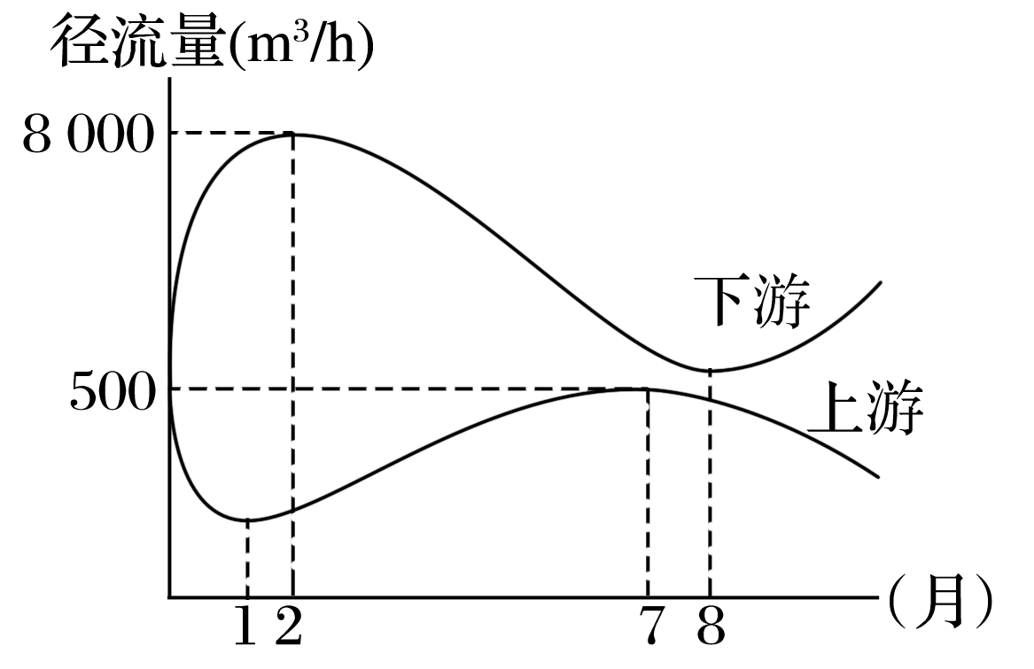
1．从图中可以看出该河上游和下游水源最主要的补给方式分别是( )
A．雨水、雨水
B．湖泊水、高山冰川融水
C．季节性积雪融水、雨水
D．高山冰川融水、雨水
2．湖泊水对河流具有调节的作用，存在着相互补给的关系。下列关于该河流所在地区湖泊、河流的叙述，正确的是( )
A．该地的湖泊在冬季时补给河流、夏季时则受河流补给
B．该地的湖泊中有世界上面积最大的淡水湖
C．该地的河、湖水不参与陆上内循环
D．该地河流的汛期主要在冬季
(2020·江西省上饶市六校联考)下图中河流都是北岸冲刷严重。读图回答3～4题。
INCLUDEPICTURE "E:\\马珊珊\\2021\\一轮\\地理 鲁教 老高考\\AT789.TIF" \* MERGEFORMATINET INCLUDEPICTURE "E:\\马珊珊\\2021\\一轮\\地理\\地理 鲁教 老教材老高考(云)\\word\\AT789.TIF" \* MERGEFORMATINET INCLUDEPICTURE "E:\\马珊珊\\2021\\一轮\\地理\\地理 鲁教 老教材老高考(云)\\word\\AT789.TIF" \* MERGEFORMATINET INCLUDEPICTURE "E:\\马珊珊\\2021\\一轮\\地理\\地理 鲁教 老教材老高考(云)\\word\\第三单元 第11讲 水圈和水循环\\AT789.TIF" \* MERGEFORMATINET INCLUDEPICTURE "H:\\莫成程\\2021\\一轮\\0看PPT\\地理\\地理 鲁教 老高考\\word\\第一册\\第三单元 第11讲 水圈和水循环\\AT789.TIF" \* MERGEFORMATINET INCLUDEPICTURE "E:\\马珊珊\\2021\\一轮\\地理\\地理 鲁教 老教材新高考(苏)\\word\\第三单元 第11讲 水圈和水循环\\AT789.TIF" \* MERGEFORMATINET INCLUDEPICTURE "D:\\教学\\2022版 步步高 大一轮 地理 鲁教版 老教材新高考\\全书完整的Word版文档\\自然地理\\第三单元 第11讲 水圈和水循环\\AT789.TIF" \* MERGEFORMATINET 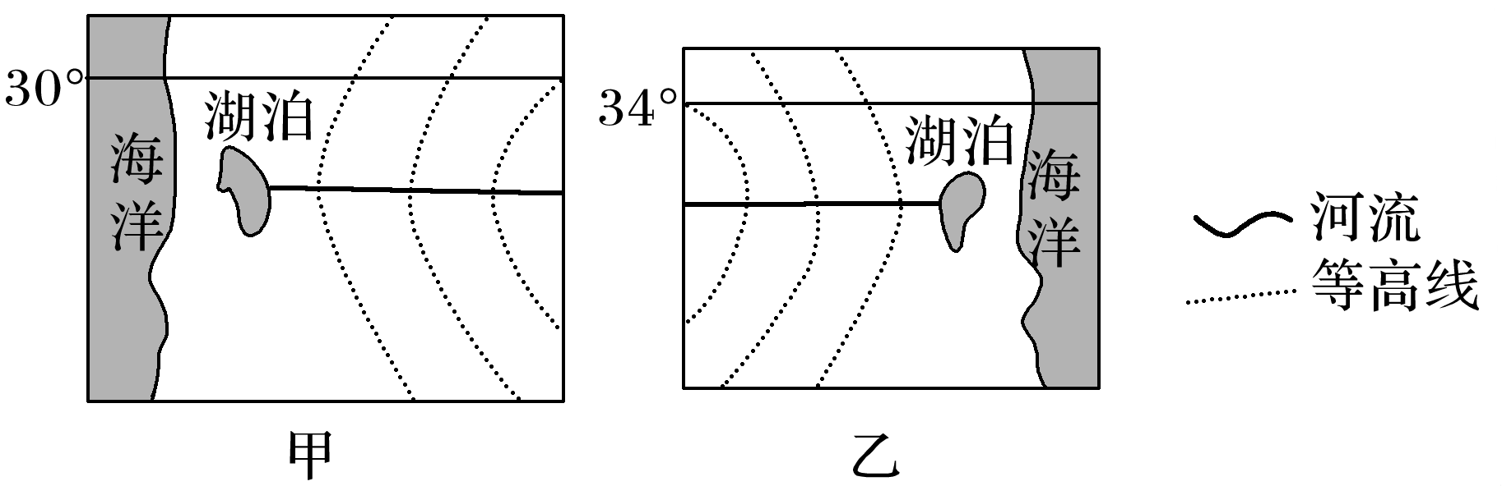
3．下列有关甲、乙图中湖泊的说法，正确的是( )
A．甲图中湖泊夏季水位高
B．乙图中湖泊冬季水位高
C．两图中湖泊都为淡水湖
D．乙图中湖泊为咸水湖
4．若甲图中河流流向不变，等高线变为等潜水位线，则此季节下列说法正确的是( )
A．甲地盛行西南风 B．乙地盛行西北风
C．甲地温和湿润 D．乙地高温多雨
(2020·山东潍坊期中)车尔臣河是塔里木盆地东南部径流量最大的河流，发源于昆仑山北坡的木孜塔格峰，全长约813千米，其中山区段长约353千米，最终注入台特玛湖。下图示意车尔臣河流域。据此完成5～7题。
INCLUDEPICTURE "E:\\马珊珊\\2021\\一轮\\地理 鲁教 老高考\\AT790.TIF" \* MERGEFORMATINET INCLUDEPICTURE "E:\\马珊珊\\2021\\一轮\\地理\\地理 鲁教 老教材老高考(云)\\word\\AT790.TIF" \* MERGEFORMATINET INCLUDEPICTURE "E:\\马珊珊\\2021\\一轮\\地理\\地理 鲁教 老教材老高考(云)\\word\\AT790.TIF" \* MERGEFORMATINET INCLUDEPICTURE "E:\\马珊珊\\2021\\一轮\\地理\\地理 鲁教 老教材老高考(云)\\word\\第三单元 第11讲 水圈和水循环\\AT790.TIF" \* MERGEFORMATINET INCLUDEPICTURE "H:\\莫成程\\2021\\一轮\\0看PPT\\地理\\地理 鲁教 老高考\\word\\第一册\\第三单元 第11讲 水圈和水循环\\AT790.TIF" \* MERGEFORMATINET INCLUDEPICTURE "E:\\马珊珊\\2021\\一轮\\地理\\地理 鲁教 老教材新高考(苏)\\word\\第三单元 第11讲 水圈和水循环\\AT790.TIF" \* MERGEFORMATINET INCLUDEPICTURE "D:\\教学\\2022版 步步高 大一轮 地理 鲁教版 老教材新高考\\全书完整的Word版文档\\自然地理\\第三单元 第11讲 水圈和水循环\\AT790.TIF" \* MERGEFORMATINET 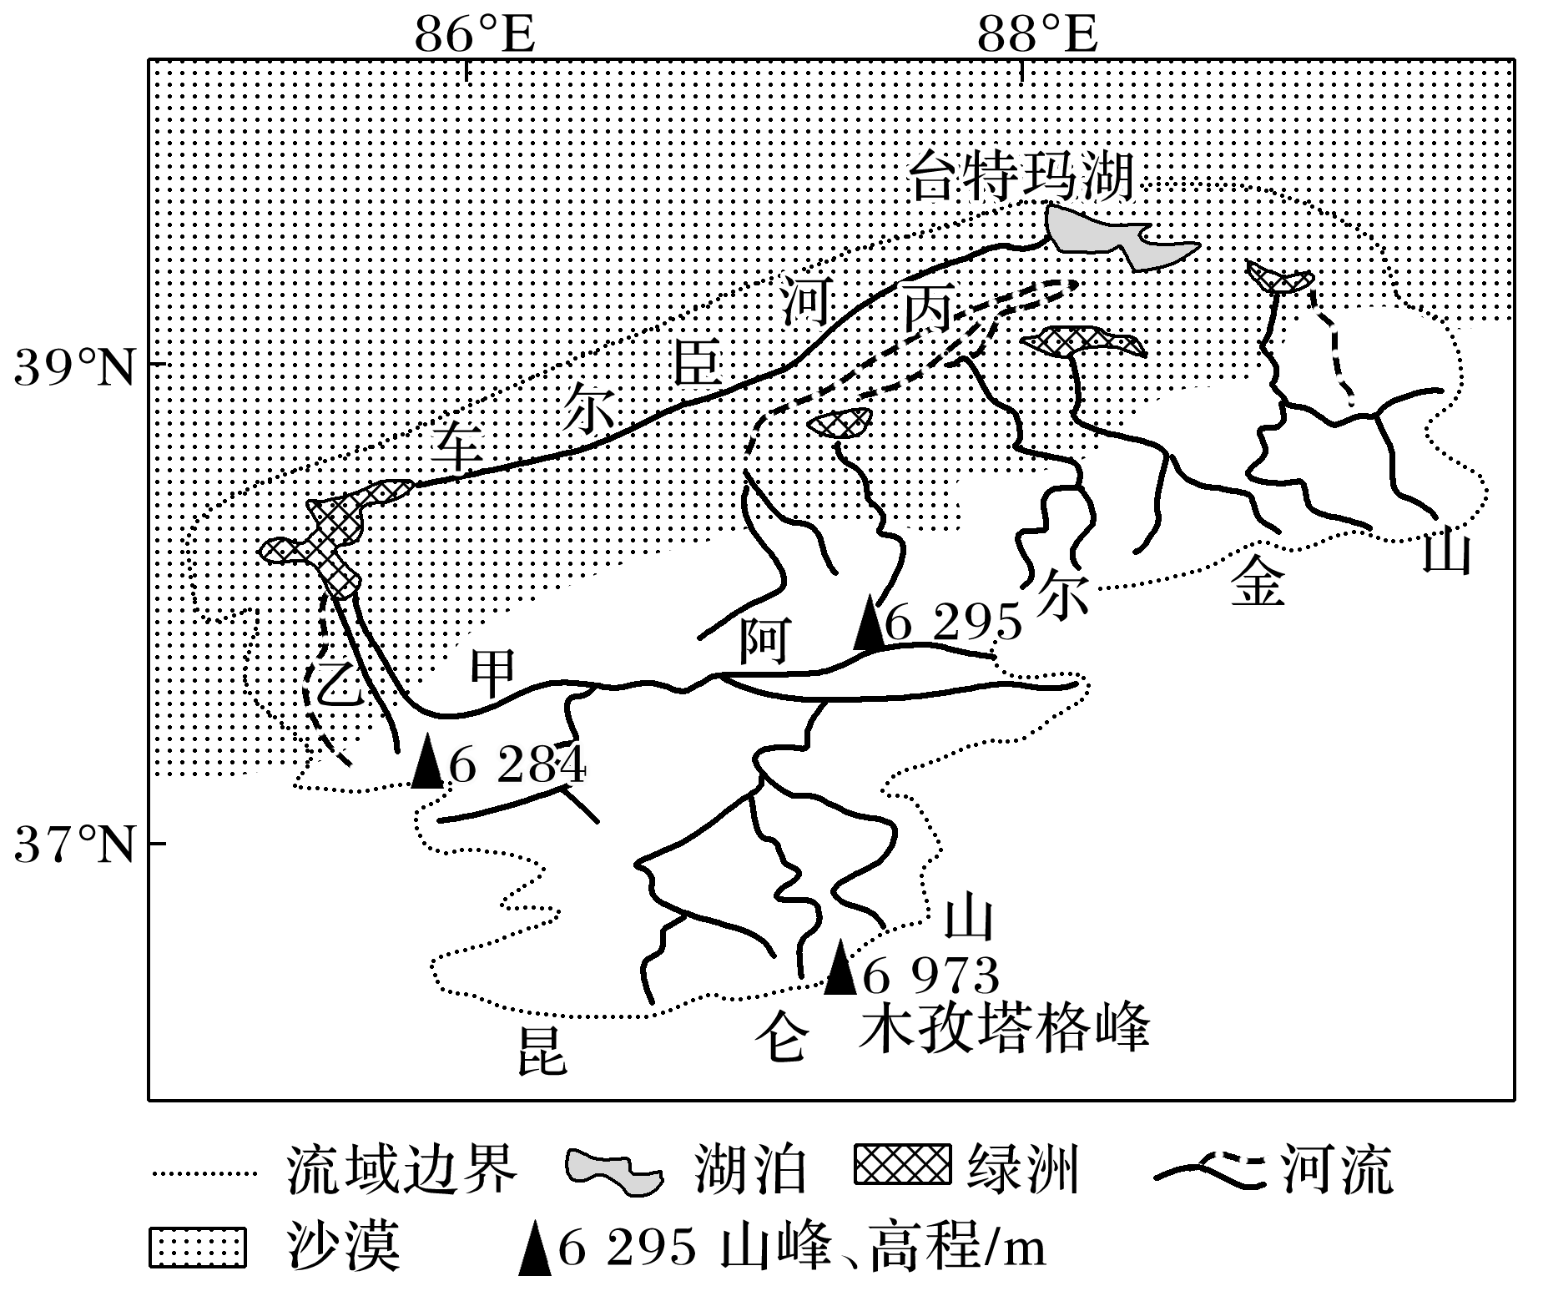
5．正常情况下，与甲处相比，丙处河段的水文特征是( )
①流量大 ②含沙量小 ③无结冰期 ④流速慢
A．①② B．③④ C．①③ D．②④
6．历史上车尔臣河在乙处曾三次改道，推测其改道的主要原因是( )
A．泥沙和流沙堵塞河道 B．河流自然裁弯取直
C．引水灌溉绿洲农田 D．地震使河道连续突变
7．调查发现，车尔臣河有的季节断流，但冬季却有水流入台特玛湖，主要原因是该河( )
①流量大 ②地下水补给稳定 ③蒸发弱 ④农业引水少
A．①②③ B．②③④
C．①②④ D．①③④
二、 拔高题[实验班]
8．阅读图文材料，回答下列问题。
辽河地处我国东北半干旱半湿润地区，其干流水量主要来自东侧支流，泥沙则主要来自西侧支流，有“东水西沙”之说。流域内人口密集，工农业生产集中，水资源量远小于其北部的松花江流域，为此国家规划实施“引松济辽”调水工程。下图为辽河流域局部区域图。
INCLUDEPICTURE "E:\\马珊珊\\2021\\一轮\\地理 鲁教 老高考\\AT791.TIF" \* MERGEFORMATINET INCLUDEPICTURE "E:\\马珊珊\\2021\\一轮\\地理\\地理 鲁教 老教材老高考(云)\\word\\AT791.TIF" \* MERGEFORMATINET INCLUDEPICTURE "E:\\马珊珊\\2021\\一轮\\地理\\地理 鲁教 老教材老高考(云)\\word\\AT791.TIF" \* MERGEFORMATINET INCLUDEPICTURE "E:\\马珊珊\\2021\\一轮\\地理\\地理 鲁教 老教材老高考(云)\\word\\第三单元 第11讲 水圈和水循环\\AT791.TIF" \* MERGEFORMATINET INCLUDEPICTURE "H:\\莫成程\\2021\\一轮\\0看PPT\\地理\\地理 鲁教 老高考\\word\\第一册\\第三单元 第11讲 水圈和水循环\\AT791.TIF" \* MERGEFORMATINET INCLUDEPICTURE "E:\\马珊珊\\2021\\一轮\\地理\\地理 鲁教 老教材新高考(苏)\\word\\第三单元 第11讲 水圈和水循环\\AT791.TIF" \* MERGEFORMATINET INCLUDEPICTURE "D:\\教学\\2022版 步步高 大一轮 地理 鲁教版 老教材新高考\\全书完整的Word版文档\\自然地理\\第三单元 第11讲 水圈和水循环\\AT791.TIF" \* MERGEFORMATINET 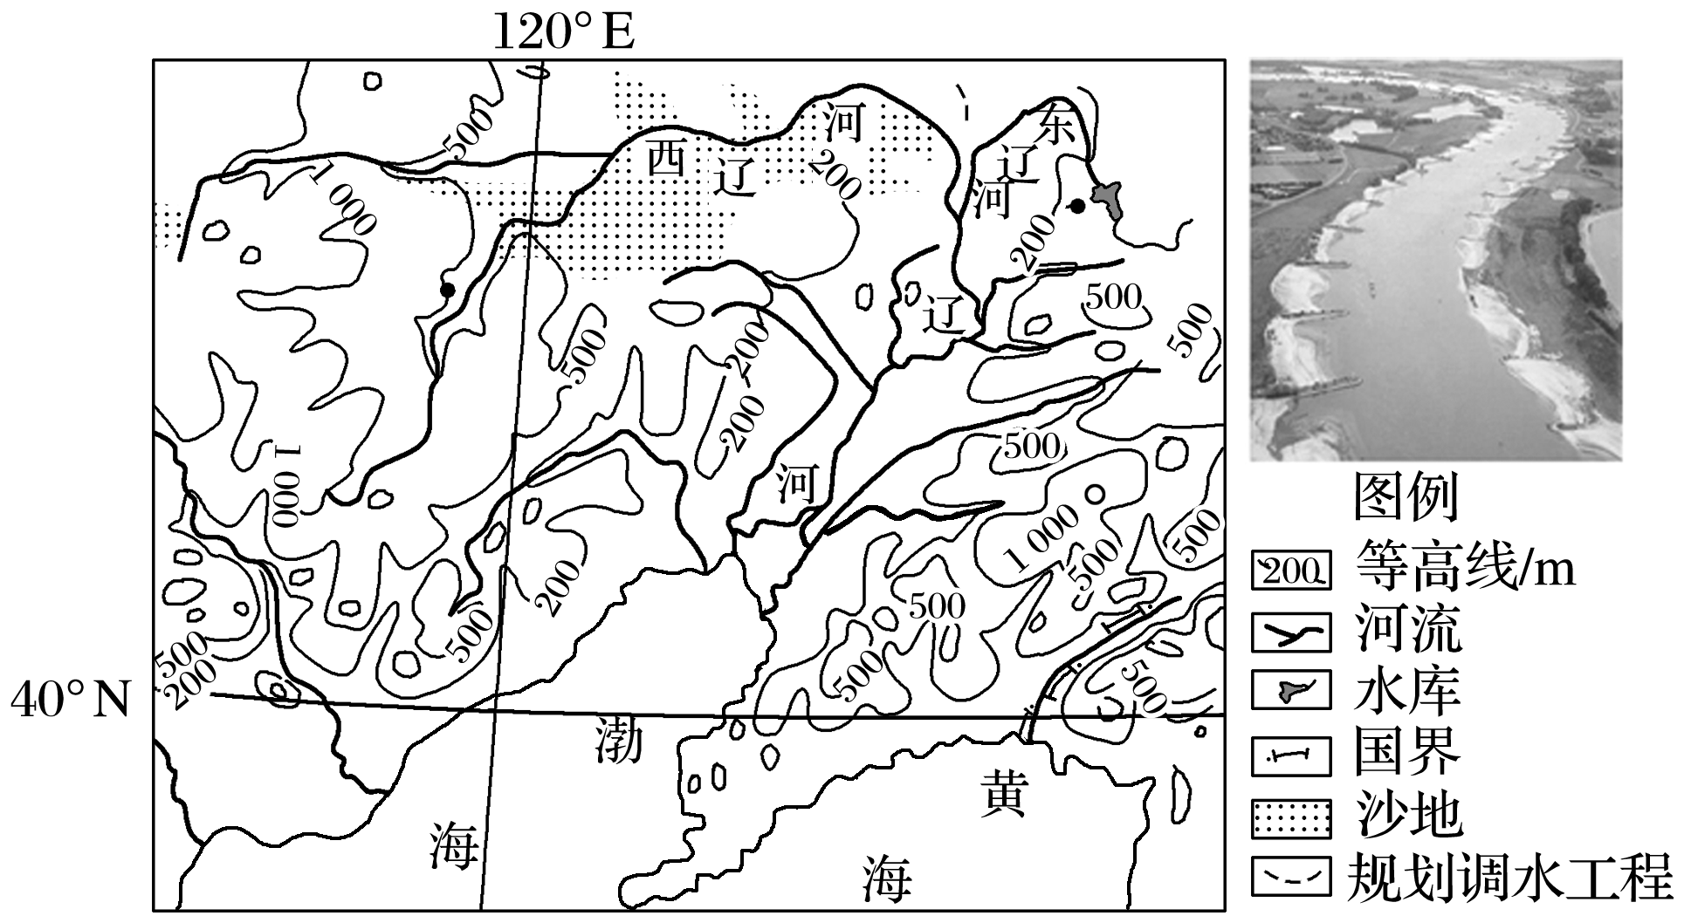
(1)分别说明辽河流域“东水”和“西沙”形成的自然原因。

(2)目前辽河某些河段在枯水期出现地下水不再补给河水的现象，分析其原因。

